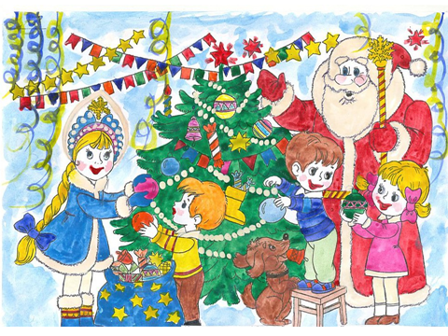
Проведите каникулы с пользой!
(Задание учителя – логопеда)
Дорогие родители!

Впереди Вас ожидают большие новогодние каникулы. Мы уверены, что это время Вы проведёте с большим интересом и пользой для ваших детей. Пожалуйста, найдите время для общения с ребенком, а заодно повторите речевой материал по лексической теме.
Тема: Новый год
Предметная лексика: Новый год, праздник, елка, украшения, игрушки, гирлянда, мишура, серпантин, шары, макушка, пика, веселье, подарки, маскарад, хоровод, поздравления, Дед Мороз, Снегурочка.
Признаки: новогодний, веселый, елочные, яркий, серебристый, украшенная, маскарадный.
Действия: украшать, наряжать, готовится, веселиться, получать (подарки), поздравлять, праздновать.
Повторите с ребенком названия зимних месяцев.
Задания
1. Один – много: (именительный падеж множественного числа):
шар – шары
праздник — …
елка — …
гирлянда — …
игрушка — …
хоровод — …

2. Есть – нет (родительный падеж единственного числа):
шар – нет шара
праздник — …
елка — …
гирлянда — …
игрушка — …
хоровод — …
3. Посчитай:
один подарок, два …, три …, четыре …, пять …;
одна елка, две … , три …, четыре …, пять… .
одно лукошко, два …, три…, четыре…, пять …
4. Ответь по образцу:
Игрушки для украшения елки – какие? – елочные.
Шары из стекла – какие? - ………….. (стеклянные)
Флажки из бумаги – какие? - ………….(бумажные)
Зайцы из пластмассы – какие? - ……..(пластмассовые)
Флажки разных цветов – какие? - …….(разноцветные)
5. Закончи предложения, употребив слово в нужной форме:
Мы решили слепить снеговика.
Мы приделали нос – морковку нашему …………..
Мы показали соседям нашего ……………………
Мы играли со ………………………………
Мы рассказали о ……………………….
6. Образуй новые глаголы от слова «Летать» при помощи приставок:
Синица с елки ……………….
Синица в кормушку …………..
Вокруг кормушки ……………..
С ветки на ветку …………………
Синица в дупло ……………….
7. Работа с картинкой (вверху).
Какой веселый праздник люди отмечают зимой?
Как мы готовимся к Новому году?
Какое лесное дерево мы приносим в дом и украшаем?
Расскажи, как выглядит елка, какого она цвета, что растет на ее веточках вместо листочков?
Рассмотри картинку, которую нарисовал художник. Где установлена елочка? Какими игрушками она украшена?
Какие елочные игрушки есть у тебя дома? Из чего они сделаны? Что за мешок стоит под ёлкой? Что в нём?

Старшая группа

